Министерство образования, науки и молодёжной политики Краснодарского края
Государственное бюджетное профессиональное образовательное учреждение
Краснодарского края
«Армавирский аграрно-технологический техникум»

Методическая разработка
Тема: Маленькие пионеры-герои большой войны.

Пендюрина И. С.

2021
Содержание

- Введение
- Основная часть
Галя Комлева
Володя Дубинин
Валя Котик
Леонид Голиков
Зинаида Портнова
Марат Казей
- Заключение
- Литература

Введение
Многие из нас знают имена хотя бы некоторых героев Великой Отечественной войны, которые храбро сражались с врагом, освобождая от него свою землю
… Но далеко не все вспоминают, что на той страшной войне рядом с взрослыми постоянно находились дети, полностью разделяя со своими старшими товарищами все тяготы и невзгоды войны. Принято считать, что Великая Отечественная унесла жизни порядка 27 миллионов человек. Согласно последним исследованиям, 10 миллионов из них – солдаты, а остальные – старики, женщины и дети. Практически все подростки, которые оставались в тылу, достойны звания Героев, так как трудились наравне с взрослыми, выдавая до двух норм продукции за день. Они умирали от истощения, погибали под бомбежками, заснув от постоянного недосыпания, попадали под машины и оказывались калеками, угодив рукой или ногой в механизмы станка…
Все приближали Победу по мере своих сил. В советские годы в школах изучали имена тех подростков, которые воевали на фронте, многие герои-пионеры Великой Отечественной войны сражались в партизанских отрядах, постоянно жили с риском разоблачения, являясь связными. За их жизнь никто бы не дал ни копейки: гитлеровцы одинаково жестоко относились ко всем.
Сегодня мы перечислим некоторых из тех детей, которые отдали свои жизни в обмен на мир для своей страны. Забыть об их подвиге – преступление. Сегодня сложно отыскать хотя бы один крупный город, в котором бы ни был установлен памятник пионерам-героям, но, к сожалению, нынешняя молодежь практически не интересуется бессмертными свершениями своих тогдашних сверстников.
Детям в те страшные годы приходилось очень тяжело. Остается только восхищаться мужеством тех из них, которые находили в себе силы сражаться с врагом на равных
Актуальность данной темы на современном историческом этапе заключается в новых взглядах на события ВОВ, а именно уточнение многих деталей боевых и трудовых подвигов народа. С каждым годом День Победы становится все более грустным праздником. Уходят ветераны Великой Отечественной.
Малоизученность данной проблемы является дети участники ВОВ, деятельность на фронтах, участники рельсовой войны, их биографические данные и жизнь после войны.
Целью данной работы является исследование и сравнительная характеристика героической борьбы советских детей в годы ВОВ, ведение партизанской и подпольной борьбы в тылу врага.
Задачи данной работы: изучить научную литературу по данному вопросу; обобщить и систематизировать выводы по данной работе.
Основная часть
Подвиги пионеров героев на Великой отечественной войне не могут быть забыты в поколениях нынешней молодежи.
Галя Комлева (приложение 1) - партизанка, пионер - герой. Награждена орденом Отечественной войны 1 степени.
Когда началась война, и фашисты приближались к Ленинграду, для подпольной работы в поселке Тарновичи - на юге Ленинградской области - была оставлена вожатая средней школы Анна Петровна Семенова. Для связи с партизанами она подобрала самых надежных своих пионеров, и первой среди них была Галина Комлева. Веселая, смела, любознательная девочка за шесть своих школьных лет была шесть раз награждена книжками с подписью: «За отличную учебу». Юная связная приносила от партизан задания своей вожатой, а ее донесения переправляла в отряд вместе с хлебом, картошкой, продуктами, которые доставали с большим трудом. Однажды, когда посыльный из партизанского отряда не пришел в срок на место встречи, Галя, полузамерзшая, сама пробралась в отряд, передала донесение и, чуть погревшись, поспешила назад, неся новое задание подпольщикам. Вместе с комсомолкой Тасей Яковлевой, Галя писала листовки и ночью разбрасывала их по поселку. Фашисты выследили, схватили юных подпольщиков. Два месяца держали в гестапо. Жестоко избив, бросали в камеру, а утром снова выводили на допрос. Ничего не сказала врагу Галя, никого не выдала. Юная патриотка была расстреляна. Когда фашисты схватили Галю, ей было 14 лет, до этого она полтора года выполняла поручение партизан.
Володя Дубинин (приложение 2), (Владимир Никифорович Дубинин родился 29 августа 1927 года) – пионер-герой, участник Великой Отечественной Войны.
Володя Дубинин был одним из членов партизанского отряда. Настойчивый и отважный мальчик добился того, чтобы его приняли в партизаны. С Толей Ковалёвым и Ваней Гриценко, Володя Дубинин ходил в разведку. Юные разведчики доставляли ценные сведения о расположении частей врага, о численности немецких войск. Партизаны, опираясь на эти данные, планировали свои боевые операции. Разведка помогла в декабре 1941 года отряду дать достойный отпор карателям. В штольнях во время боя Володя Дубинин подносил солдатам боеприпасы, а после заменил тяжелораненого бойца.
Уже после освобождения Керчи в результате Керченско-Феодосийской десантной операции 1941-1942 г.г. Володя Дубинин вызвался помогать сапёрам при разминировании подходов к каменоломням. От взрыва мины погибли сапёр и помогавший ему Володя Дубинин. Юный разведчик Володя Дубинин был посмертно награждён орденом Красного Знамени.
Валя Котик (приложение 3), (Валентин Александрович Котик; 11 февраля 1930 - 17 февраля 1944) пионер-герой, юный партизан-разведчик, самый молодой Герой Советского Союза— на момент гибели ему было 14 лет. Звание Героя Советского Союза присвоено посмертно.
Родился года в селе Хмелёвка Шепетовского района, Каменец-Подольской области Украины в семье служащего. К началу войны он только перешёл в шестой класс школы № 4 города Шепетовка, но с первых дней войны начал бороться с немецкими оккупантами.
Осенью 1941 года вместе с товарищами убил главу полевой жандармерии близ города Шепетовки, бросив гранату в машину, в которой тот ехал.
С 1942 года принимал активное участие в партизанском движении на территории Украины. С августа 1943 года - в партизанском отряде имени Кармелюка под командованием И. А. Музалева, был дважды ранен. В октябре 1943 года он обнаружил подземный телефонный кабель, который вскоре был подорван, и связь захватчиков со ставкой Гитлера в Варшаве прекратилась.
29 октября 1943 года, будучи в дозоре, заметил карателей, собиравшихся устроить облаву на отряд. Убив офицера, он поднял тревогу; благодаря его действиям, партизаны успели дать отпор врагу.
В бою за город Изяслав 16 февраля 1944 года был смертельно ранен и на следующий день скончался. Похоронен в центре парка города Шепетовка. В 1958 году Валентину присвоено звание Героя Советского Союза посмертно.
Леонид Голиков (приложение 4), (известный как Лёня Голиков; родился 17 июня 1926, в деревне Лукино ныне Новгородской области в семье рабочего) - пионер-герой, Герой советского Союза.
Окончил 7 классов. Бригадный разведчик 67-го отряда 4-й Ленинградской партизанской бригады, действовавшей на территории Новгородской и Псковской областей. Участвовал в 27 боевых операциях. Особенно отличился при разгроме немецких гарнизонов в деревнях Апросово, Сосницы, Север.
Всего им уничтожено: 78 немцев, 2 железнодорожных и 12 шоссейных мостов, 2 продовольственно-фуражных склада и 10 автомашин с боеприпасами. Сопровождал обоз с продовольствием (250 подвод) в блокаде Ленинграда. За доблесть и отвагу награждён орденом Ленина, орденом Отечественной войны I степени, медалью «За отвагу» и медалью Партизану Отечественной войны II степени.
13 августа 1942 года, возвращаясь из разведки от шоссе «Луга - Псков», неподалёку от деревни Варницы гранатой подорвал легковую машину, в которой находился немецкий генерал-майор инженерных войск Рихард фон Виртц. В донесении командира отряда указывалось, что Голиков в перестрелке застрелил из автомата генерала, сопровождавшего его офицера и шофёра, однако он выжил. В штаб бригады разведчик доставил портфель с документами. В их числе были чертежи и описание новых образцов немецких мин, инспекционные донесения вышестоящему командованию и другие важные бумаги военного характера. Представлен к званию Героя Советского Союза.
24 января 1943 года в неравном бою в селе Острая Лука Псковской области Леонид Голиков погиб. Впоследствии был внесён в список пионеров-героев, хотя уже к началу войны ему исполнилось 15 лет.
Зинаида Портнова (приложение 5), (Зина Портнова родилась 20 февраля 1926 г. Ленинград, СССР) - Герой Советского Союза пионер - герой.
Советская подпольщица, партизанка, член подпольной организации «Юные мстители»; разведчица партизанского отряда имени К. Е. Ворошилова на оккупированной гитлеровцами территории Белорусской ССР.
В начале июня 1941 года приехала на школьные каникулы в деревню Зуи, близ станции Оболь Шумилинского района Витебской области. После вторжения гитлеровцев на территорию СССР Зина Портнова оказалась на оккупированной территории. С 1942 года — член Обольской подпольной организации «Юные мстители», руководителем которой была будущий Герой Советского Союза Е. С. Зенькова, член комитета организации. В подполье была принята в ВЛКСМ. Участвовала в распространении листовок среди населения и диверсиях против захватчиков. Работая в столовой курсов переподготовки немецких офицеров, по указанию подполья отравила пищу (погибло более ста офицеров). Во время разбирательств, желая доказать немцам свою непричастность, ела отравленный суп. Чудом осталась жива.
С августа 1943 года разведчица партизанского отряда им. К. Е. Ворошилова. В декабре 1943 года, возвращаясь с задания по выяснению причин провала организации «Юные мстители», схвачена в деревне Мостище и опознана некой Анной Храповицкой. На одном из допросов в гестапо деревни Горяны, схватив со стола пистолет следователя, застрелила его и ещё двух гитлеровцев, пыталась бежать, была схвачена.
Больше месяца зверски пытали девушку немцы, они хотели, чтобы она предала своих товарищей. Но, дав клятву верности Родине, Зина сдержала её.
Утром 10 января 1944 года на расстрел вывели седую и слепую девушку. Её расстреляли в тюрьме города Полоцка.
Марат Казей (приложение 6) - белорусский и советский пионер-герой, юный красный партизан-разведчик, Герой Советского Союза (посмертно).
Отец Марата - Иван Георгиевич Казей - коммунист, активист, прослужил 10 лет
на Балтийском флоте, в 1935 году арестован «За вредительство», реабилитирован посмертно в 1959 году. Мать - Анна Александровна Казей - также, как и муж была активисткой, подвергалась репрессиям: была арестована дважды по обвинению в «троцкизме», но затем освобождена. После смерти матери Марат со старшей сестрой Ариадной ушли в партизанский отряд им. 25-летия Октября (ноябрь 1942 года).
Когда партизанский отряд выходил из окружения, Ариадна отморозила ноги, в связи с чем её самолётом доставили на Большую землю, где ей пришлось ампутировать обе ноги. Марату, как несовершеннолетнему, тоже предложили эвакуироваться вместе с сестрой, но он отказался и остался в отряде. Впоследствии Марат был разведчиком штаба бригады им. К. К. Рокоссовского. Кроме разведок, участвовал в рейдах и диверсиях. За смелость и отвагу в боях награждён орденом Отечественной войны I степени, медалями «За отвагу» (раненый, поднял партизан в атаку) и «За боевые заслуги».
Возвращаясь из разведки, Марат и командир разведки штаба бригады Ларин рано утром приехали в деревню Хоромицкие, где надо было встретиться со связным. Лошадей привязали за сараем у крестьянина. Не прошло и получаса, как раздались выстрелы. Деревню окружила цепь немцев. Ларина убили сразу. Марат, отстреливаясь, залег в ложбинке. Он был тяжело ранен. Происходило это на глазах практически у всей деревни. Пока были патроны, держал оборону, а когда магазин опустел, взял одну из висевших на поясе гранат и бросил во врагов. Немцы почти не стреляли, хотели взять его живым. А второй гранатой, когда они подошли совсем близко, подорвал себя вместе с ними.
Звание Героя Советского Союза присвоено в 1965 году — через 21 год после гибели.

Заключение
Дети и война. Страшное это сочетание слов и по сей день возникает внезапно, чтобы обжечь, остановить, чтобы предостеречь.
Есть поговорка: «На войне детей не бывает». Что ж, верно, ибо противоестественно сближение самих этих понятий. Те, что попали в войну, должны были расстаться с детством – в обычном, мирном смысле этого слова.
Я постаралась осветить наиболее важные аспекты темы. Попробовала показать большой вклад детей в победу над фашизмом, рассказать, почему они это делали. Передо мною, как в строю, прошли лица детей, вставших в силу сложившихся обстоятельств на защиту своей Родины. Это они делали исключительно добровольно, никто их не принуждал. Гордость испытываешь от знакомства с каждым из них.
Память – наша история. Каким будет взгляд на неё ребёнка, таким будет наш завтрашний день. Стерев прошлое, мы стираем будущее. Конечно, история войны писалась кровью, и, чем дальше уходит время, тем спокойнее будут воспринимать люди, в том числе дети, жесточайшие её факты. Но никогда не должны они перестать волноваться, узнавая о них.
Каждый человек хранит в памяти какой-то момент своей жизни, который кажется ему вторым рождением, переломом во всей дальнейшей судьбе. С этими воспоминаниями всегда связаны открытия в самом себе и других людях.
Война живёт в душе переживших её такими воспоминаниями, и они никогда не смогут забыть её, как не смогут забыть, что родились когда-то.
По-моему, помнить историю своего народа нужно не только потому, что память сохраняет человеческое достоинство, но и чтобы видеть смысл своей жизни, чтобы не быть одиноким и беспомощным. Поэтому войну будут помнить, писать о ней, как стремились сохранить в летописях наши предки все детали древней истории, это необходимо человеку, чтобы оправдать своё существование на земле. Память истории – это самоутверждение человека, поэтому и через сто лет школьники с гордостью и волнением будут писать о своём прадеде, который был фронтовиком.
Великая Отечественная война не должна быть забыта не только для того, чтобы не случилось более страшного, но и чтобы люди помнили, что человек способен на многое, и никогда не теряли бы веру в себя…

Литература.

1. «Говорят погибшие герои». Предсмертные письма советских борцов против немецко - фашистских захватчиков (1941 – 1945 гг.). Изд. 2. М., 1963г.
2. « Валя Котик», О. Наджафов, М., 1980 г.
3. «Марат Казей», В. Морозов, М., 1980 г.
4. «Известия», 1 февраля 1963г.
5. «История ВОВ». Т. 6. Воениздат, М., 1965г.
6. https://webmaster.yandex.ru/siteinfo/site=zen.yandex.ru

Приложения

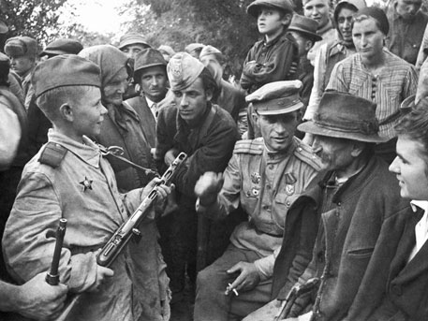

Приложение 1

Галя Комлева - партизанка, пионер - герой.

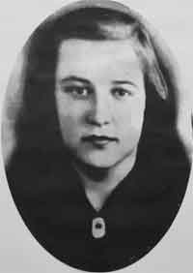

Приложение 2

Володя Дубинин – пионер-герой, участник Великой Отечественной Войны

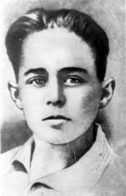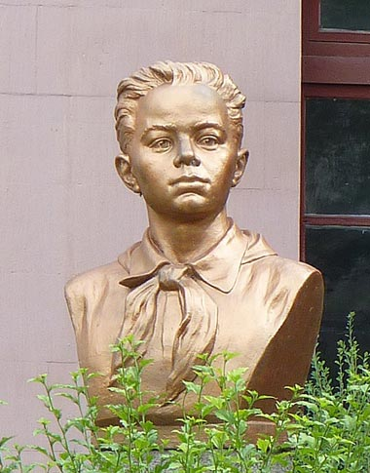

Приложение 3

Валя Котик - пионер-герой, юный партизан-разведчик, самый молодой Герой Советского Союза.
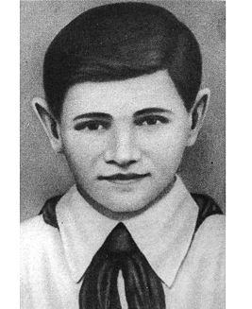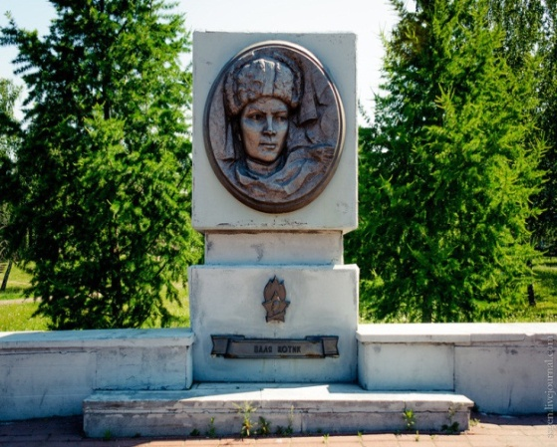

Приложение 4

Леонид Голиков - пионер-герой, Герой советского Союза.

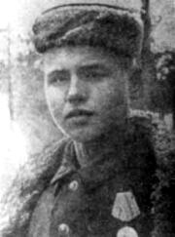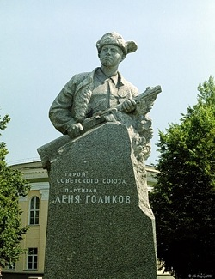

Приложение 5

Зинаида Портнова - Герой Советского Союза пионер-герой.

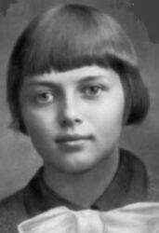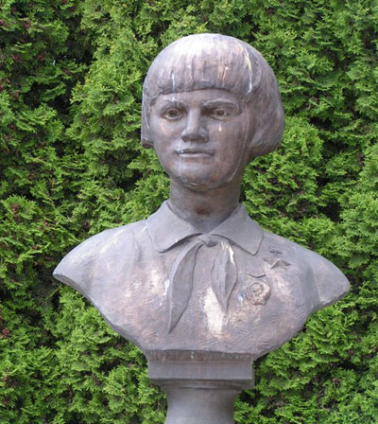

Приложение 6
Марат Казей - белорусский и советский пионер-герой, юный красный партизан-разведчик, Герой Советского Союза (посмертно).



